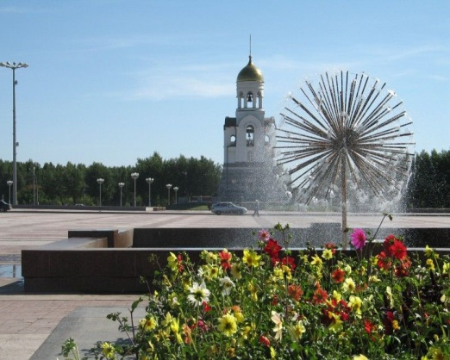
Каменск-Уральский+кораблик по р. Исети
Продолжительность: 17 –17,5 часов

Если Вы не были в Каменск-Уральском, значит, Вы не видели такой удивительной по красоте природы! Каменск-Уральский – это единственное место в России, где изготавливают колокола.
Вас ждет 2-х часовая прогулка по реке Исети на кораблике + обзорная экскурсия + Краеведческий музей + пушка + экскурсия на завод Колоколов.
ПРОГРАММА ЭКСКУРСИИ
Время и место сбора группы:

06.15– сбор группы по адресу: остановка «Гостиница «Восток», г. Тюмень, ул. Республики, 159.
06:30 – выезд в город Каменск-Уральский (305 км)
Дорога в Каменск-Уральский, просмотр фильмов
11.00 – прибытие в г. Каменск-Уральский;
11:00 – 12:00 — Экскурсия на завод по литью колоколов «Пятков и К».
12.00 – 13.30– посещение краеведческое музея
Гордость музея — артиллерийская коллекция, собранная из образцов изделий Каменского завода, начиная с 1733 г. Особо выделяется собрание письменных источников — несколько тысяч рукописных, машинописных и печатных документов. Музей имеет архив, включающий фонд копий документов по ранней истории города (ХVII-ХVIII вв).
Основу нумизматической коллекции составляют Щербаковский, Клевакинский, Часовской и Барабинский клады, а также собрание монет, принадлежавшее уроженцу города А. Г. Стенину.
13.30 – 14.30 обед в кафе города
14.30 – 16.00 экскурсия по городу: прогулка по исторической части города (гостиный двор, старинные особняки, «Барабинской горки». Поездка на плотину старого Каменского завода и к памятнику «Пушка», часовня Александра Невского (летом — цветочный календарь, фонтан «Одуванчик»). Проезжая по улице Алюминиевой, Вы узнаете историю создания уникального моста «Бабочка» и других достопримечательностей города.
16:00 – 18:00— теплоходная экскурсия на речном трамвайчике по р. Исети (2 часа);
18.00– отъезд в Тюмень.
Ориентировочное прибытие в Тюмень в 22.00-22.30.
Стоимость: Взр. – 6 000 руб./чел.; пенс., шк. - 5 800 руб./чел.
В стоимость включено:
- проезд на комфортабельном микроавтобусе туркласса по маршруту;
- услуги экскурсовода;
- экскурсионное обслуживание по программе;
- обед;
- прогулка 2 часа на теплоходе по р. Исеть
За доп. плату:
- сувениры, фото в музеях
РЕКОМЕНДУЕМ:
- для посещения храмов женщинам иметь головной убор и юбку;

